监 理 日 志
工程名称：永靖县“十四五"盐锅峡光伏发电项目
日期 | 2024年 5月 4日星期六 |  | 气候 |  | 晴天 |  | 气温 | 8/23°
监理人员 动态：2人、检查、巡查、平检，见证满足要求 |  |  |  |  | 材料进场:  塔位部分地脚螺栓
施工方人员动态:线路塔位人工孔桩68人
施工机械动态：测量仪器GPS、水准仪、经纬仪，满足要求
施工部位进度情况 | 送出线路:  塔位孔桩开挖:G45、G46、G56，已完成85%  孔桩钢筋笼帮扎:G37已完成100%
监理今日工作内容 | 1.现场巡查:检查作业安全工器具、技术交底记录、专职安全员履职  2.检查部分塔位螺栓进场
检查发现问题及处理措施 | 督促施工方报审资料:  进场钢筋、地脚螺栓质保报告、出厂合格证明书、见证试验检测报告需及时报审
协调内容或  其他 | 塔位41、42征地水土保持相关手续需协调处理
记录人 |  | 孙翔 |  | 总监签阅 |  | 朱友军

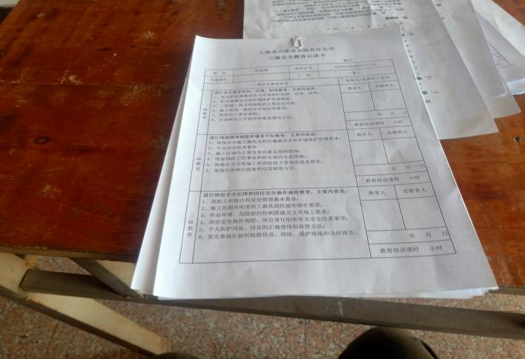 | 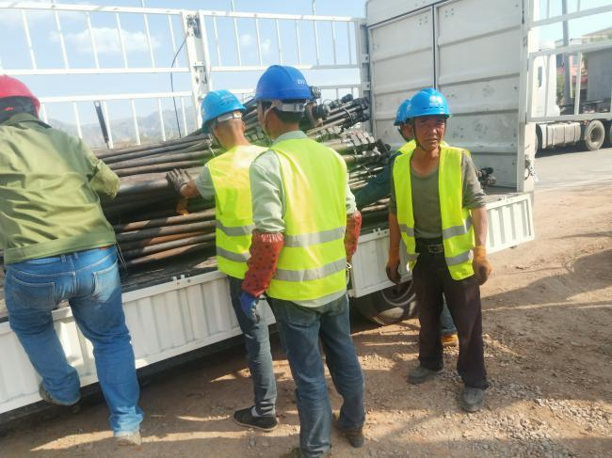
安全交底 | 螺栓进场检查
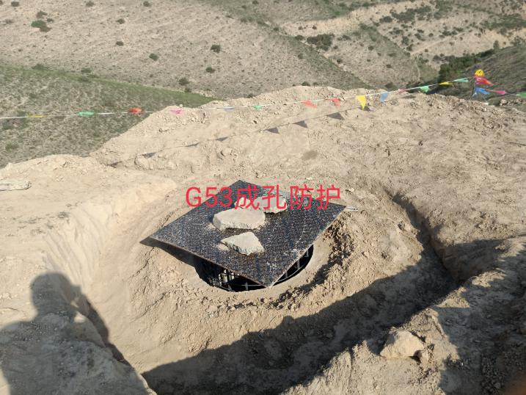 | 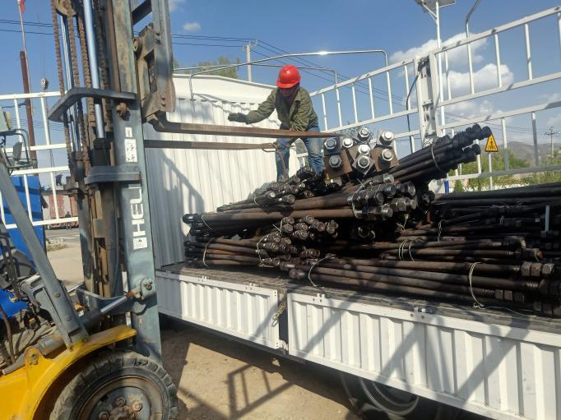
桩孔防护 | 螺栓进场检查

